

TÀI LIỆU HƯỚNG DẪN THỦ TỤC CHỨNG THỰC
HỆ THỐNG THÔNG TIN GIẢI QUYẾT THỦ TỤC HÀNH CHÍNH DÙNG CHUNG NGÀNH TƯ PHÁP

HÀ NỘI, 2026

Mục lục
1. Trường hợp Công dân nộp hồ sơ trực tuyến 3
1.1. Cán bộ tạo file lời chứng 3
a. Trường hợp 1: Cán bộ điền thông tin lời chứng trên hệ thống 3
b. Trường hợp 2: Cán bộ tải lên file lời chứng 4
1.2. Cán bộ thực hiện ký số 5
2. Trường hợp Công dân nộp hồ sơ trực tiếp 6
2.1. Cán bộ tạo file lời chứng 6
a. Trường hợp 1: Cán bộ điền thông tin lời chứng trên hệ thống 7
b. Trường hợp 2: Cán bộ tải lên file lời chứng 8
2.2. Cán bộ thực hiện ký số 8
3. Cán bộ thụ lý xử lý hồ sơ 10
3.1. Cán bộ tạo file lời chứng 10
a. Trường hợp 1: Cán bộ điền thông tin lời chứng trên hệ thống 11
b. Trường hợp 2: Cán bộ tải lên file lời chứng 11
3.2. Cán bộ thực hiện ký số 11
4. Lãnh đạo phê duyệt hồ sơ 12
5. Văn thư phát hành 13
6. Trả kết quả 13

Trường hợp Công dân nộp hồ sơ trực tuyến

1.1. Cán bộ tạo file lời chứng
Bước 1: Công dân thực hiện tìm kiếm thủ tục trên cổng Dịch vụ công Quốc gia
Bước 2: Công dân chọn “Đơn vị xử lý” >> Nhập thông tin tờ khai >> Nộp Hồ sơ
Bước 3: Cán bộ tiếp nhận chọn “Tiếp nhận và trả kết quả hành chính công” >> “Tiếp nhận hồ sơ trực tuyến”
Bước 4: Nhấn chuột vào mã hồ sơ >> Bấm “Xử lý” >> Cán bộ kiểm tra thông tin hồ sơ
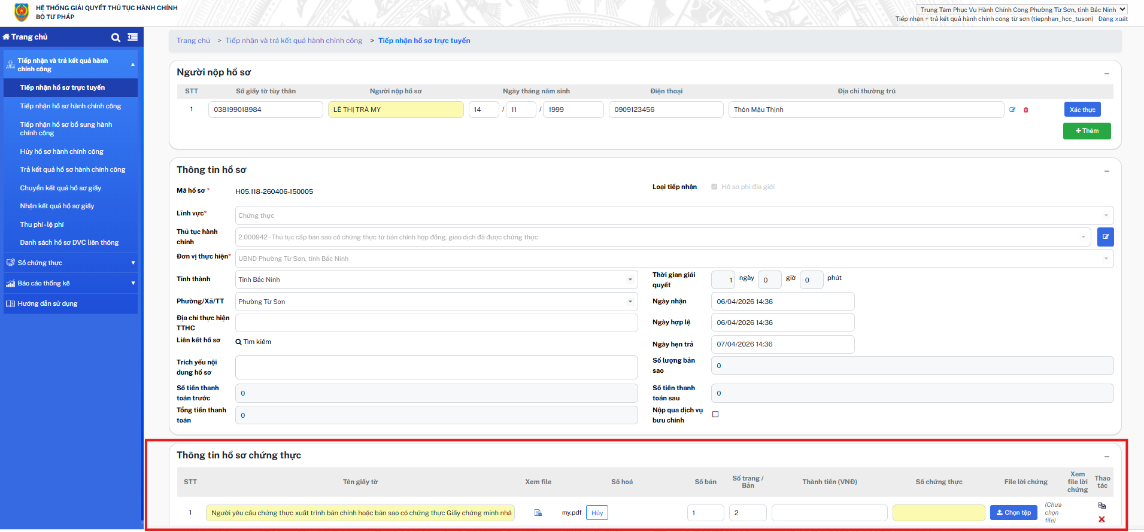
  - Trường hợp 1: Cán bộ điền thông tin lời chứng trên hệ thống
- Cán bộ click vào icon sửa để lấy file lời chứng:
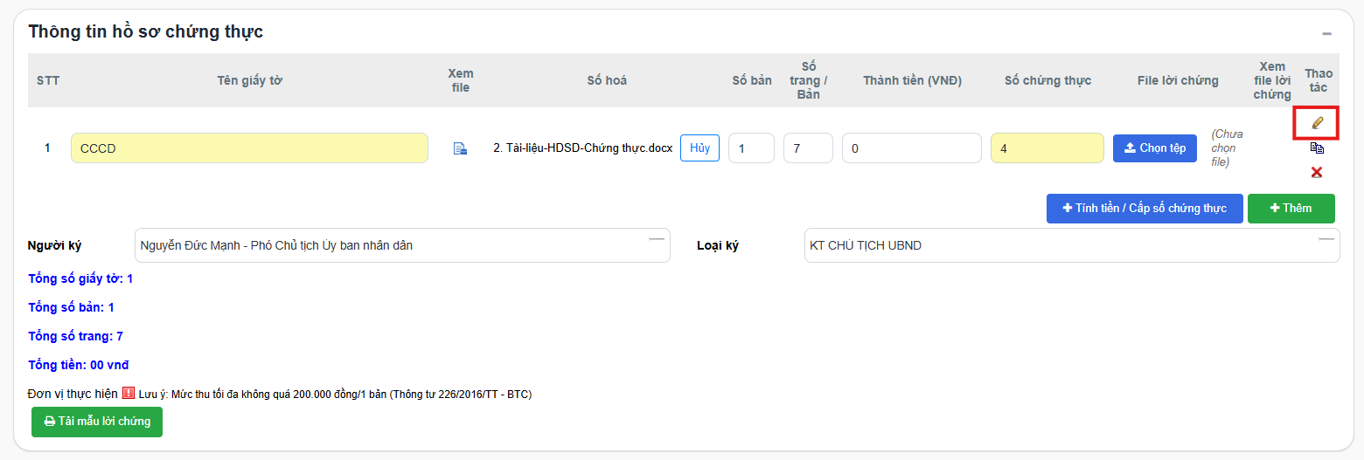
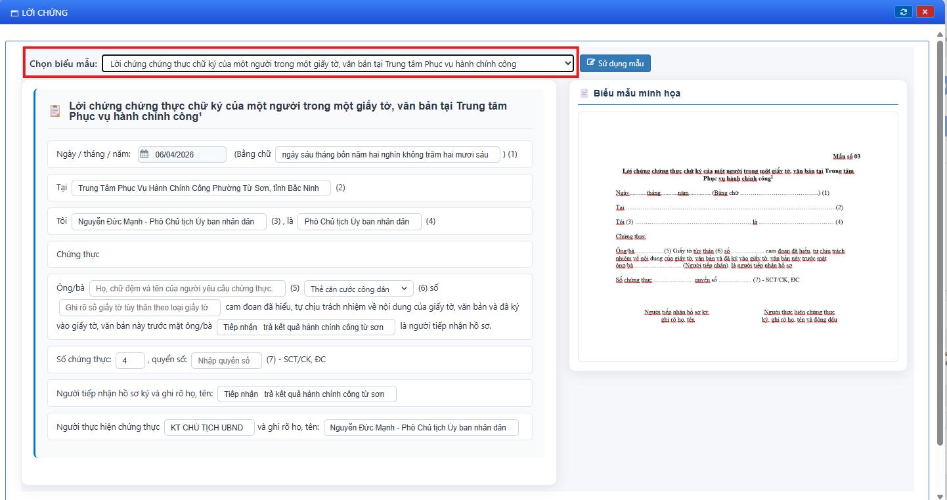
Hệ thống hiển thị mẫu lời chứng mặc định, cán bộ có thể chọn lại mẫu lời chứng ở mục “Chọn biểu mẫu” > Bấm “Sử dụng mẫu” để đổi mẫu lời chứng
Cán bộ nhập các trường thông tin và chỉnh sửa các thông tin tự động điền vào
Bấm “Lưu lời chứng” hệ thống sẽ đính kèm lời chứng này vào file hồ sơ để tiến hành bước ký số tiếp theo
Cán bộ bấm [+ Tính tiền / Cấp số chứng thực] màu xanh dương đậm: Hệ thống sẽ tự động tính tổng số tiền dựa trên số bản và số trang mặc định/ cán bộ chỉnh sửa
Sau bước “Tính tiền/Cấp số chứng thực” > hệ thống đẩy file lời chứng này vào “ Danh sách thành phần hồ sơ” để tiến hành bước ký số tiếp theo

  - Trường hợp 2: Cán bộ tải lên file lời chứng
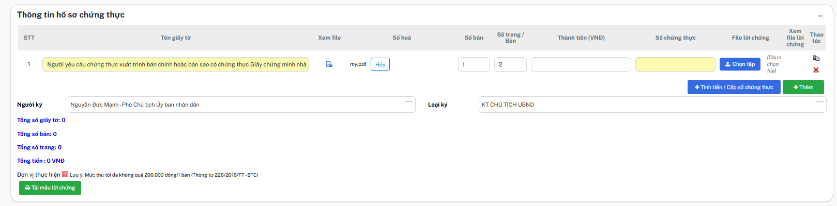
Số bản: Hiển thị mặc định Số bản =1>> Có thể sửa số lượng bản sao công dân muốn chứng thực
Số trang / Bản: Hệ thống tự động hiển thị số trang theo file công dân tải lên.
File lời chứng (Cột bên phải): Nhấn nút [Chọn tệp] để tải lên file mẫu lời chứng.
[+ Tính tiền / Cấp số chứng thực] màu xanh dương đậm: Hệ thống sẽ tự động tính tổng số tiền dựa trên số bản và số trang đã nhập.
Nếu cần thêm một loại giấy tờ khác vào cùng một bộ hồ sơ, nhấn nút [+ Thêm] màu xanh lá cây.

Lưu ý: Khi cán bộ thực hiện chỉnh sửa file lời chứng trên hệ thống hoặc hủy file để đẩy file lời chứng mới >> Cần bấm lại [+ Tính tiền / Cấp số chứng thực] để hệ thống cập nhật file mới

1.2. Cán bộ thực hiện ký số
Bước 5: Cán bộ thực hiện ký số vào file công dân đã tải lên
- Nhấn nút [Ký số] (nút màu xanh dương ở giữa).
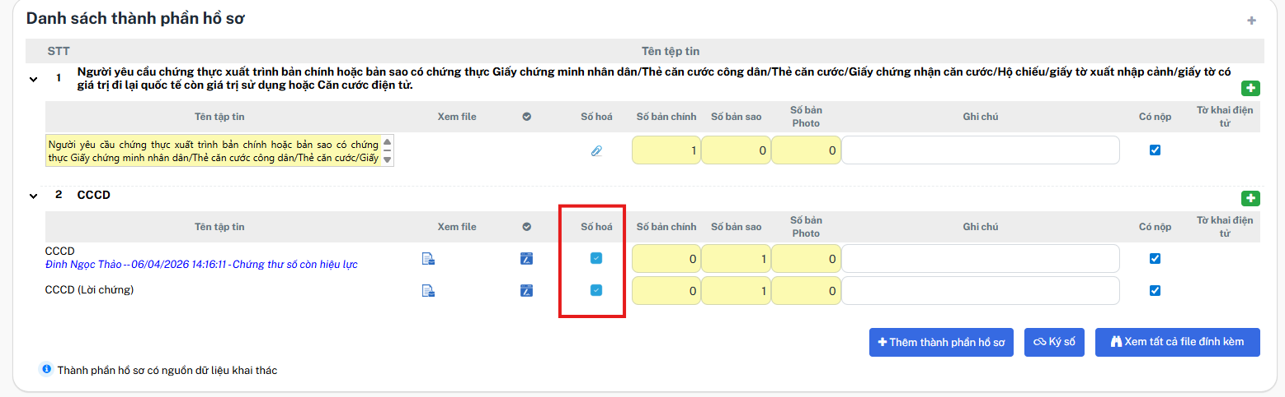
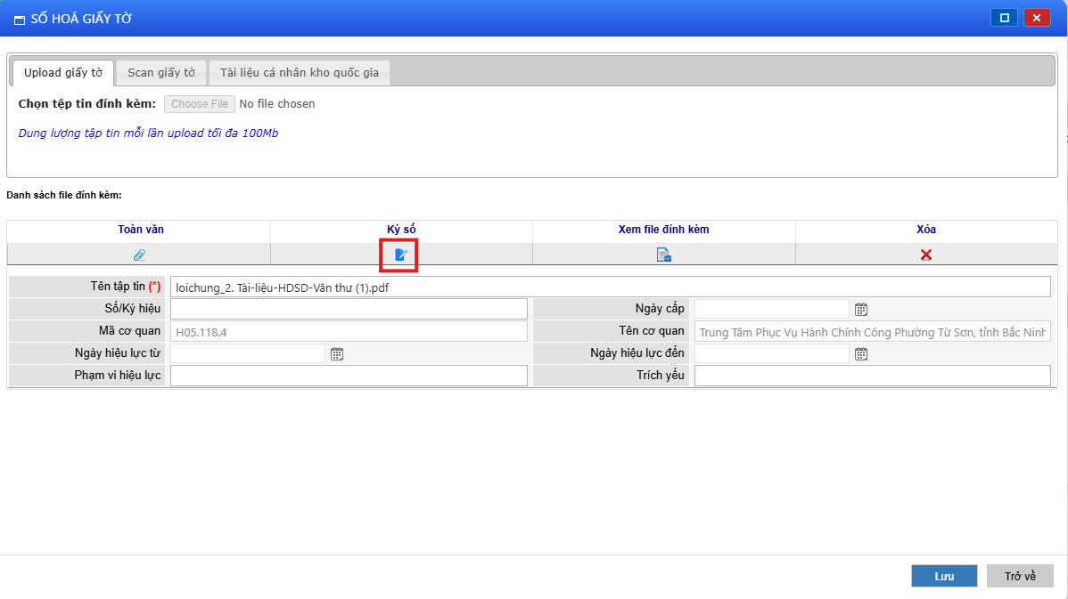
- Hệ thống sẽ liên kết với các công cụ ký số
- Chọn chứng thư số của bạn, nhập mã PIN và xác nhận hoàn thành ký vào các văn bản đã tải lên.
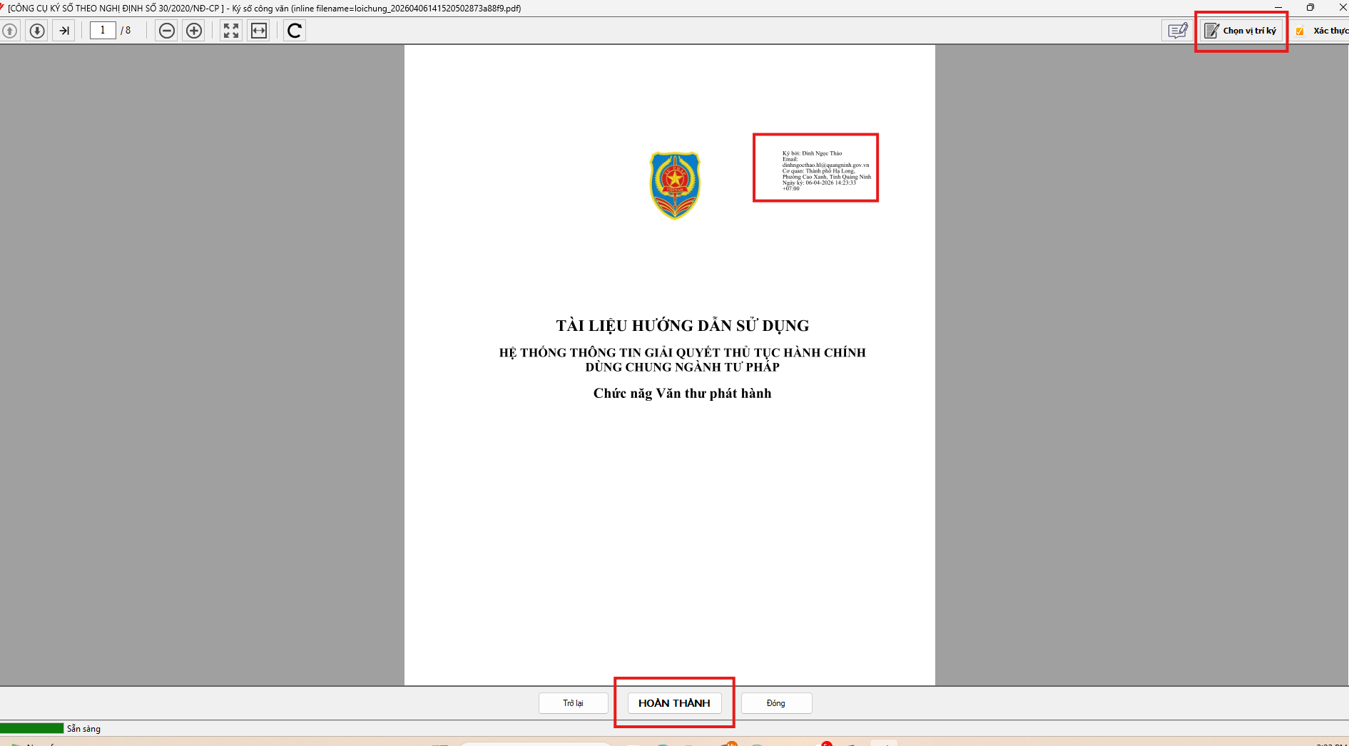
Bước 6: Cán bộ bấm “Lưu và in phiếu hẹn” >> Lưu hồ sơ thành công >> Cán bộ chuyển hồ sơ sang bước thụ lý

Trường hợp Công dân nộp hồ sơ trực tiếp

2.1. Cán bộ tạo file lời chứng
Bước 1: Cán bộ tiếp nhận chọn “Tiếp nhận và trả kết quả hành chính công” >> “Tiếp nhận hồ sơ hành chính công” > Bấm “Thêm mới”
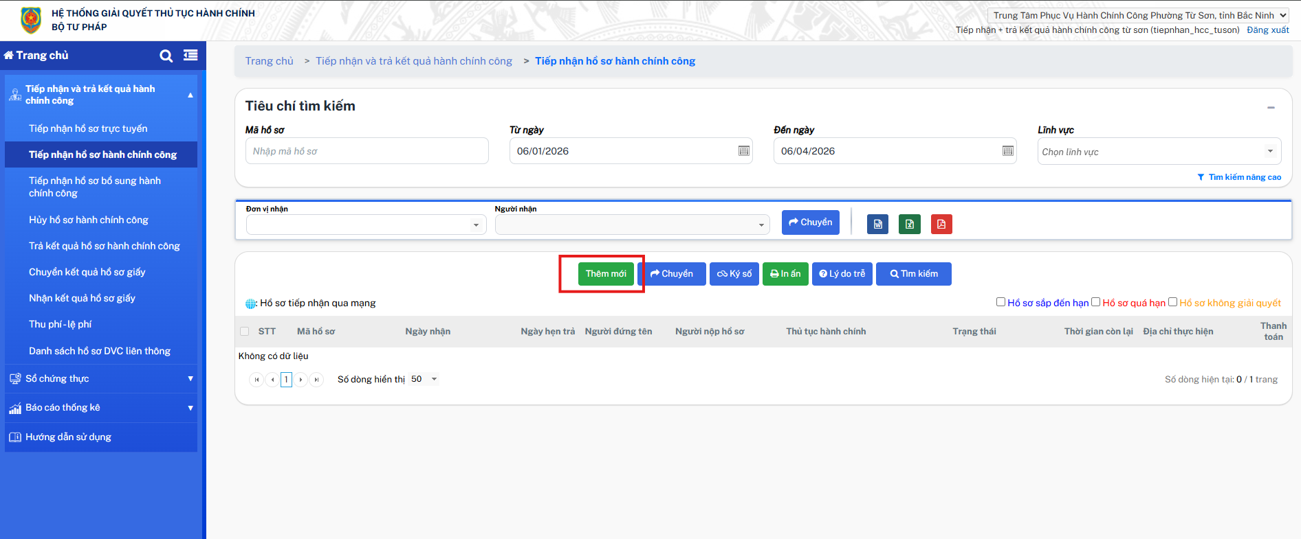
Bước 2: Cán bộ chọn lĩnh vực “Chứng thực”>> Chọn Thủ tục hành chính>> Nhập thông tin công dân + “Đơn vị thực hiện”
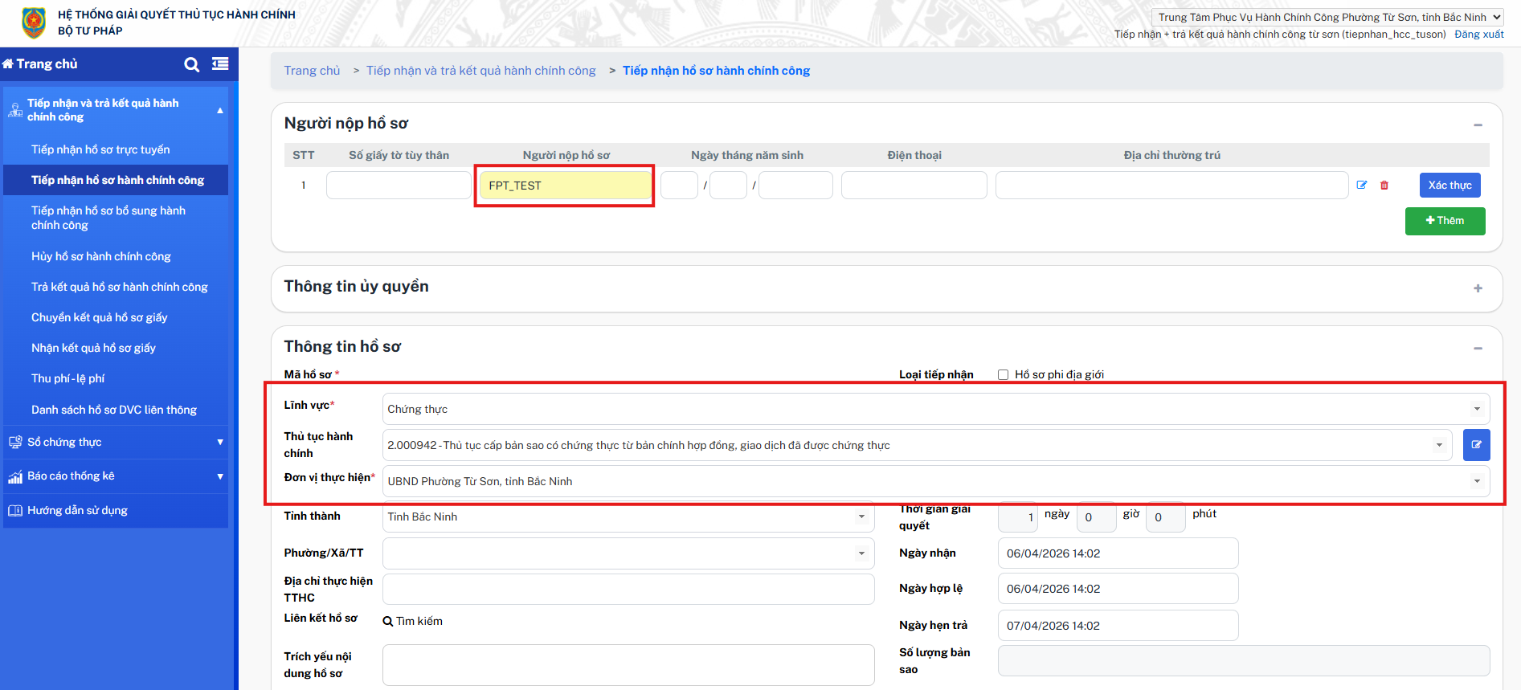
Bước 3: Cán bộ nhập “Thông tin hồ sơ chứng thực”
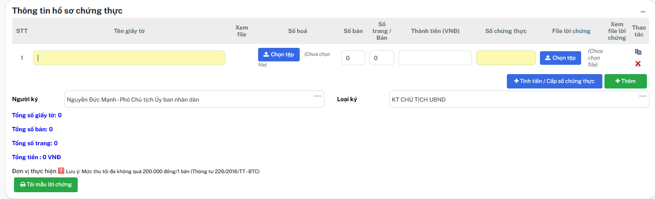
  - Trường hợp 1: Cán bộ điền thông tin lời chứng trên hệ thống
Cán bộ nhập các thông tin:
Tên giấy tờ: Nhập chính xác tên loại giấy tờ bạn cần chứng thực (Ví dụ: Căn cước công dân, Bằng đại học, Giấy khai sinh...).
Số hóa (Cột bên trái): Nhấn nút [Chọn tệp] màu xanh dương để tải bản quét (scan) hoặc ảnh chụp bản gốc của giấy tờ cần chứng thực.
Số bản: Khi cán bộ tải file lên mặc định Số bản =1>> Có thể sửa số lượng bản sao công dân muốn chứng thực
Số trang / Bản: Hệ thống tự động hiển thị số trang theo file cán bộ tải lên.
Cán bộ nhấn vào icon “Sửa” để tạo file lời chứng
Hệ thống hiển thị mẫu lời chứng mặc định, cán bộ có thể chọn lại mẫu lời chứng ở mục “Chọn biểu mẫu” > Bấm “Sử dụng mẫu” để đổi mẫu lời chứng
Cán bộ nhập các trường thông tin và chỉnh sửa các thông tin tự động điền vào
Bấm “Lưu lời chứng” hệ thống sẽ đính kèm lời chứng này vào file hồ sơ [+ Tính tiền / Cấp số chứng thực] màu xanh dương đậm: Hệ thống sẽ tự động tính tổng số tiền dựa trên số bản và số trang bạn đã nhập.
Sau bước “Tính tiền/Cấp số chứng thực” > hệ thống đẩy file lời chứng xuống “Danh sách hồ sơ kèm theo” để cán bộ có thể thực hiện ký số
  - Trường hợp 2: Cán bộ tải lên file lời chứng
Tại bảng "Thông tin hồ sơ chứng thực", cán bộ điền các thông tin sau:
Tên giấy tờ: Nhập chính xác tên loại giấy tờ bạn cần chứng thực (Ví dụ: Căn cước công dân, Bằng đại học, Giấy khai sinh...).
Số hóa (Cột bên trái): Nhấn nút [Chọn tệp] màu xanh dương để tải bản quét (scan) hoặc ảnh chụp bản gốc của giấy tờ cần chứng thực.
Số bản: Khi cán bộ tải file lên mặc định Số bản =1>> Có thể sửa số lượng bản sao công dân muốn chứng thực
Số trang / Bản: Hệ thống tự động hiển thị số trang theo file cán bộ tải lên.
File lời chứng (Cột bên phải): Nhấn nút [Chọn tệp] để tải file mẫu lời chứng.
[+ Tính tiền / Cấp số chứng thực] màu xanh dương đậm: Hệ thống sẽ tự động tính tổng số tiền dựa trên số bản và số trang bạn đã nhập.
Nếu cần thêm một loại giấy tờ khác vào cùng một bộ hồ sơ, nhấn nút [+ Thêm] màu xanh lá cây.

Lưu ý: Khi cán bộ thực hiện chỉnh sửa file lời chứng trên hệ thống hoặc hủy file để đẩy file lời chứng mới >> Cần bấm lại [+ Tính tiền / Cấp số chứng thực] để hệ thống cập nhật file mới

2.2. Cán bộ thực hiện ký số
Bước 4: Cán bộ thực hiện ký số vào file đã tải lên
- Nhấn nút [Ký số] (nút màu xanh dương ở giữa).
- Hệ thống sẽ liên kết với các công cụ ký số
- Chọn chứng thư số của bạn, nhập mã PIN và xác nhận hoàn thành ký vào các văn bản đã tải lên.
Bước 5: Cán bộ bấm “Lưu và in phiếu hẹn” >> Tạo hồ sơ thành công >> Cán bộ chuyển hồ sơ sang bước thụ lý

Cán bộ thụ lý xử lý hồ sơ

3.1. Cán bộ tạo file lời chứng
Bước 1: Cán bộ thụ lý chọn “Xử lý hồ sơ” >> “Thụ lý hồ sơ” >> Nhấn vào mã hồ sơ Bấm “Xử lý”
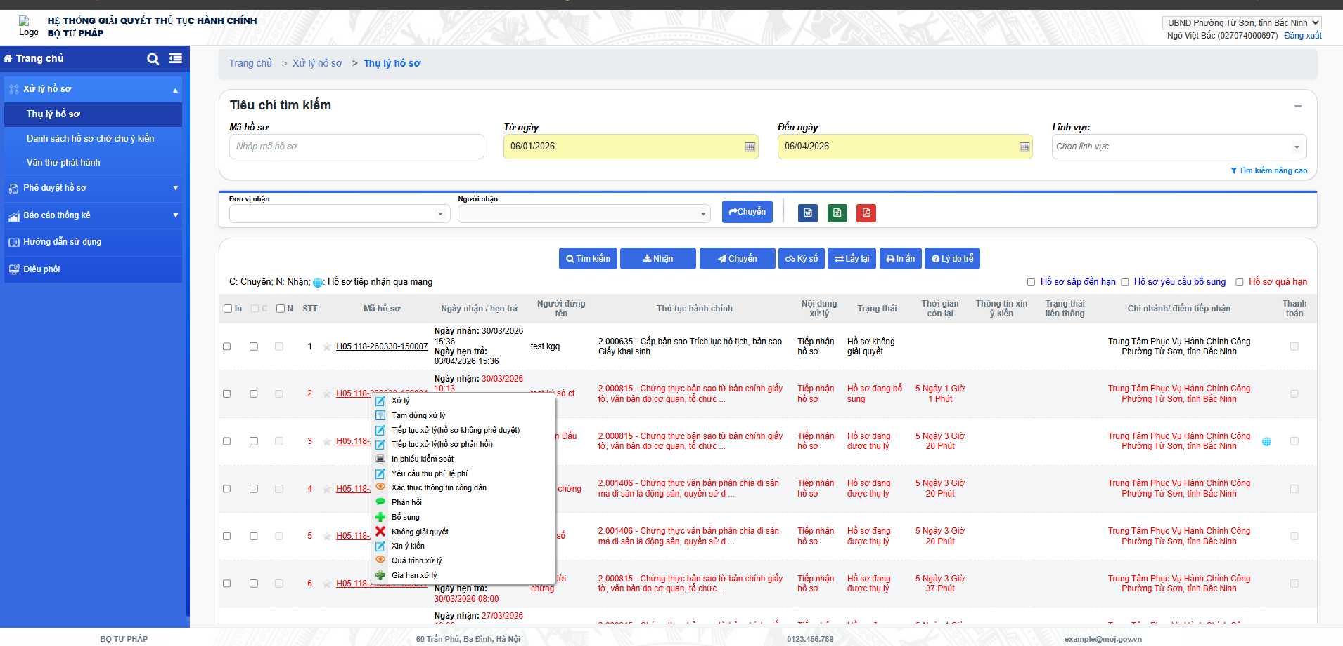
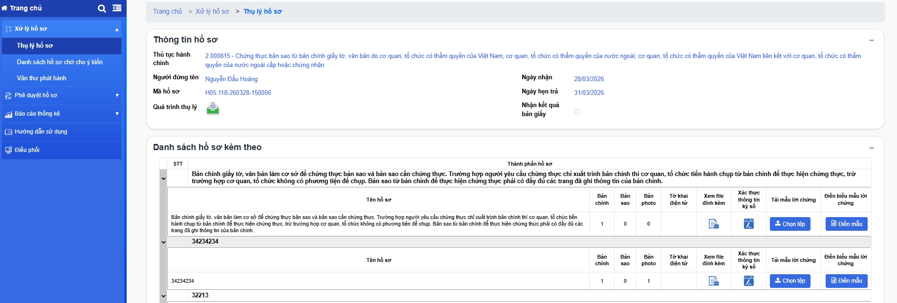
  - Trường hợp 1: Cán bộ điền thông tin lời chứng trên hệ thống
Tại danh sách các thành phần hồ sơ kèm theo, cán bộ chọn “Điền mẫu”ở cột "Điền biểu mẫu lời chứng" >> Hiển thị mẫu lời chứng
Trong cửa sổ đó, cán bộ có thể chọn loại biểu mẫu phù hợp >>Nhấn [Sử dụng mẫu].
Kiểm tra các thông tin hệ thống tự điền và nhập thêm các trường còn thiếu (số quyển, tên người yêu cầu...).
Nhấn [Lưu lời chứng]. Hệ thống sẽ tự động tạo file lời chứng và đính kèm trực tiếp vào dòng hồ sơ đó mà bạn không cần phải upload file thủ công.
  - Trường hợp 2: Cán bộ tải lên file lời chứng
Sử dụng khi bạn đã có file lời chứng được soạn thảo riêng bên ngoài (file Word hoặc PDF) và muốn tải trực tiếp lên hệ thống.
- Tại danh sách các thành phần hồ sơ kèm theo, cán bộ chọn “Chọn tệp”ở cột "Tải mẫu lời chứng" >> Hiển thị mẫu lời chứng
- Chọn file lời chứng từ máy tính của bạn và nhấn Open để tải lên. Sau khi tải thành công, biểu tượng file sẽ hiển thị tại cột "Xem file đính kèm".

3.2. Cán bộ thực hiện ký số
Bước 2: Sau khi tạo file lời chứng >> file được đẩy xuống mục “Thông tin xử lý hồ sơ”
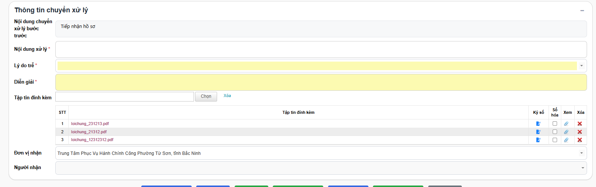
- Cán bộ thực hiện ký số
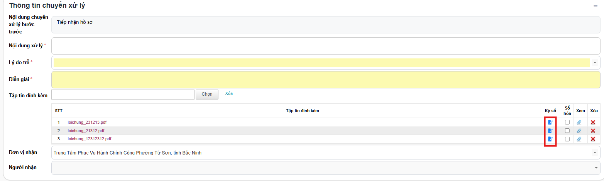
- Hệ thống sẽ liên kết với các công cụ ký số
- Chọn chứng thư số của bạn, nhập mã PIN và xác nhận hoàn thành ký vào các văn bản đã tải lên.
Bước 3: Cán bộ chọn người nhận và bấm Chuyển

Lãnh đạo phê duyệt hồ sơ
- Bước 1: Chọn Phê duyệt hồ sơ >>Sau đó, chọn chức năng Lãnh đạo Phường/Xã/Đặc khu phê duyệt
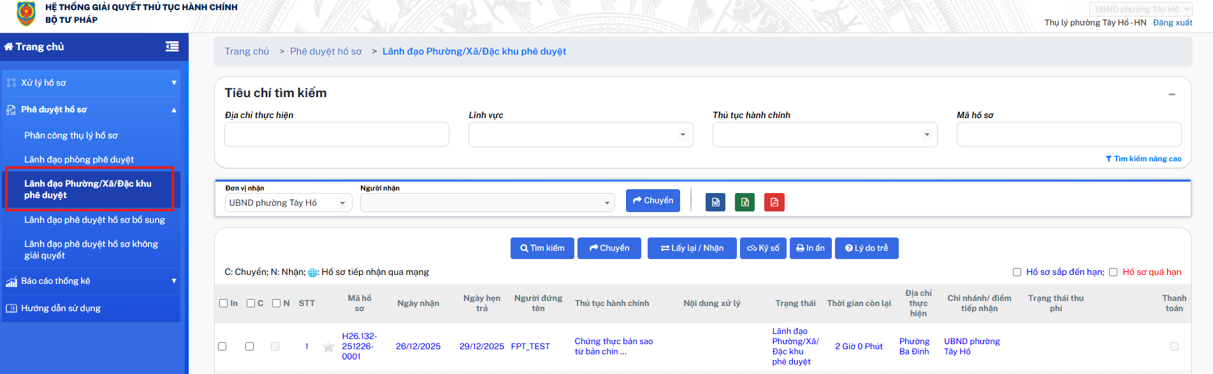
- Bước 2: Chọn Mã hồ sơ, bấm Xử lý
- Bước 3: Cán bộ có thể nhập Nội dung xử lý và Tập tin đính kèm
- Bước 4: Cán bộ chọn người nhận và bấm Chuyển

Văn thư phát hành
- Bước 1: Chọn Xử lý hồ sơ Sau đó, chọn chức năng Văn thư phát hành
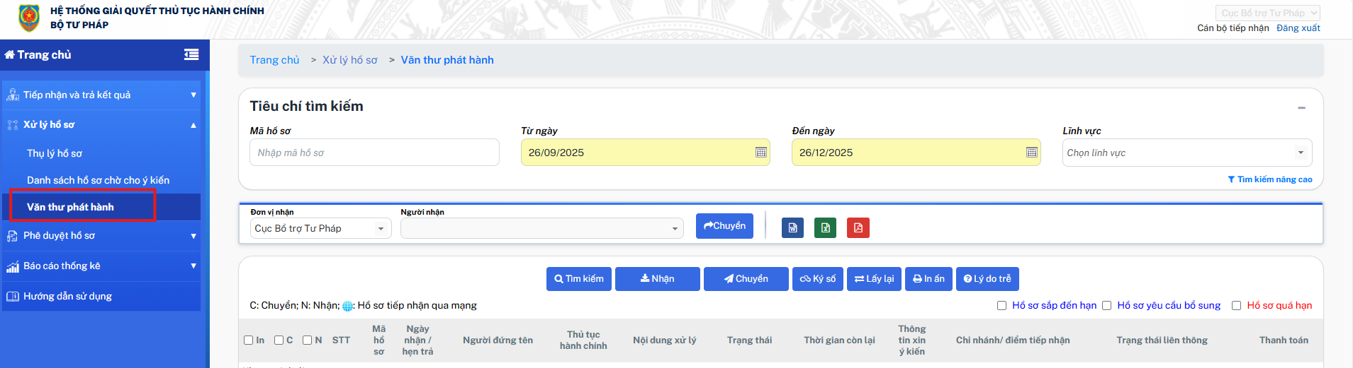
- Bước 2: Chọn Mã hồ sơ, bấm Xử lý
- Bước 3: Cán bộ có thể nhập Nội dung xử lý và Tập tin đính kèm
- Bước 4: Cán bộ chọn người nhận và bấm Chuyển

6. Trả kết quả
- Bước 1: Chọn Tiếp nhận và trả kết quả hành chính công>>. Sau đó, chọn chức năng Trả kết quả hồ sơ hành chính công
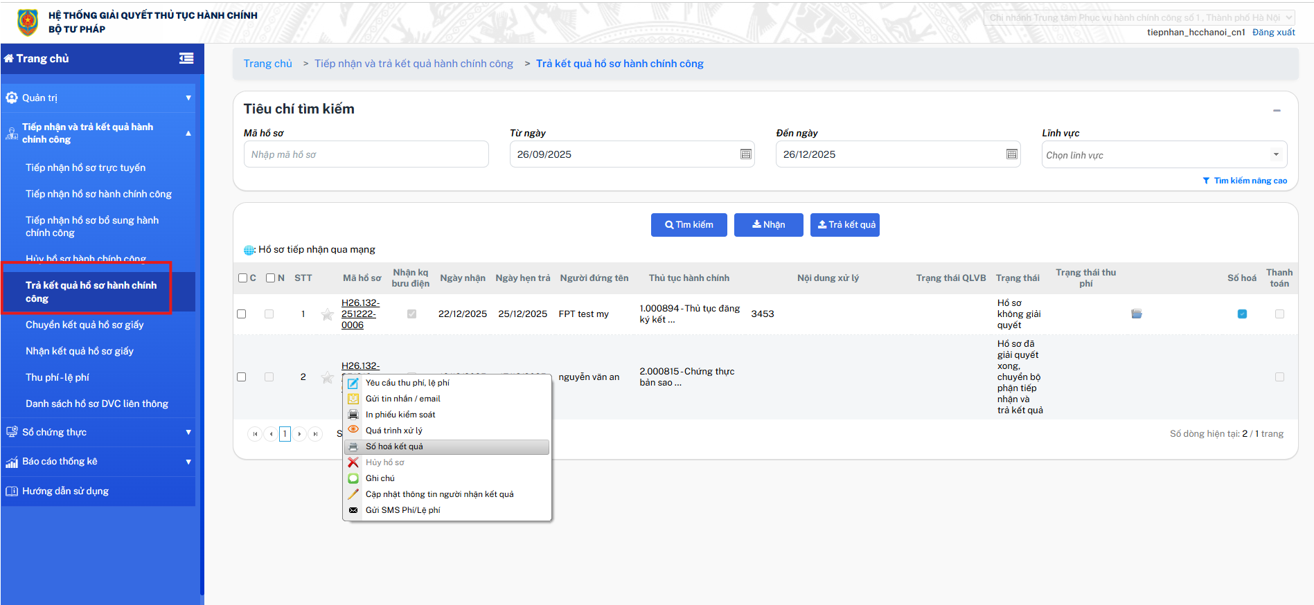
Cán bộ có thể chọn mã hồ sơ> bấm Số hóa kết quả> Thực hiện đính kèm file kết quả > Tích “Công bố dịch vụ công” > Bấm “Lưu”
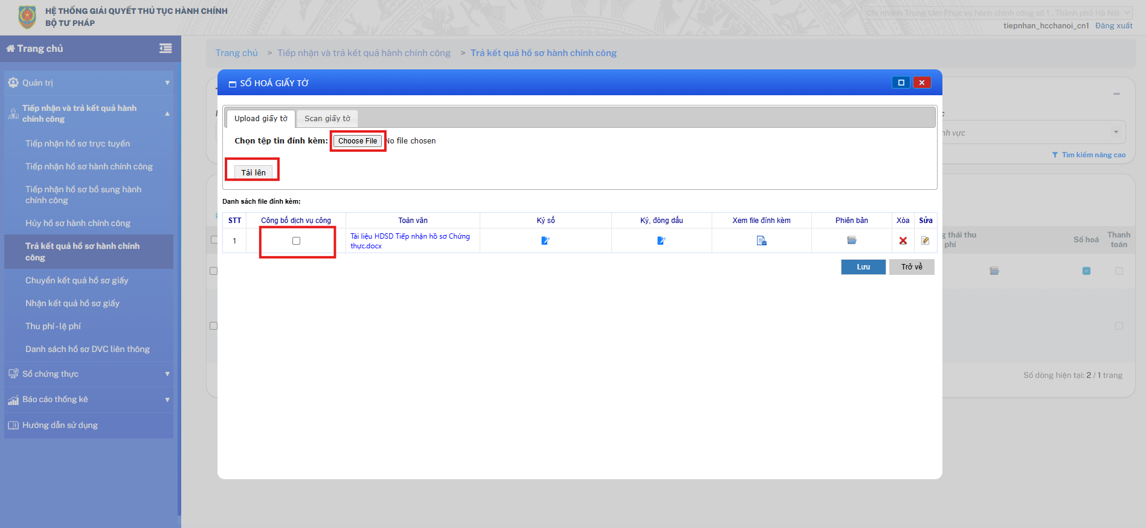

- Bước 2: Cán bộ tích mã hồ sơ> Bấm nút Trả kết quả

